
2015年高考模拟试卷政治卷(10)
本试卷分第Ⅰ卷和第Ⅱ卷两部分，满分100分，考试时间50分钟。
请考生按规定用笔将所有试题的答案涂、写在答题纸上。

第Ⅰ卷
本卷共12小题，每小题4分，共48分。在每小题给出的四个选项中，只有一项是符合题目要求的。
24．经济学上，通货膨胀率为物价平均水平的上升幅度，通货膨胀有良性与恶性之分。当社会总物价水平的上涨幅度在一定范围内，并对经济增长有较为积极的刺激作用时，就可以视为良性通货膨胀。下列图示（Ｐ为物价总水平，Ｑ为社会总供给量和总需求量，ｓ为社会总供给曲线，ｓ′为变化后的供给曲线， ｄ为社会总需求曲线，ｄ′为变化后的需求曲线）能够正确表示良性通货膨胀的是
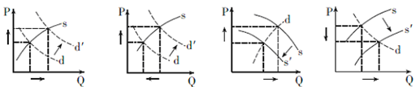
- B. C. D.
25．当前许多地方在农村土地流转过程中实行“土地换股权”模式，在农村土地流转和村办企业建设的过程中，农民可以将土地承包权作为资产入股，并享受分红。对此模式认识正确的是
①农民获得的收入属于按劳分配收入 ②有利于促进多种所有制经济的发展
③农民所获收入属于非农业劳动收入 ④保障农民权益、反哺集体经济发展
A．①② B．①③ C．②④ D．③④
26.随着“余额宝”、微信“理财通”规模不断扩大，互联网金融逐渐被人们所认识，并受到百姓的青睐。互联网金融是指依托支付、云计算、社交网络以及搜索引擎等互联网工具，实现资金融通、支付和信息中介等业务的一种新兴金融。互联网金融在中国的发展速度已经远远超过其它国家，对金融市场的影响不容忽视。互联网金融之所以如此红火，原因在于
①经济持续发展，居民可支配收入增加 ②拓宽了投资渠道，降低投资风险
③它具有门槛低、方便快捷和收益率较高等特点 ④代替了存款储蓄，满足多样化的金融服务需求
A.①② B.①③ C .②④ D.③④
27.英国诗人雪莱在《无常》中这样说，“今天，花儿喜爱欢悦；明天，就会凋谢；我的希望长驻一切；诱惑你，然后飞逸；什么是人间的欢乐；那点戏弄黑暗的电火；像闪光一样短促。”下列与诗中的哲理相近的是
A.不是风动，不是幡动，仁者心动 B.人一次也不能踏入同一条河流
C.万物都在运动，但是在概念中运动 D.静者静动，非不动也。静即含动，动不舍静
28.俗语说得好“火车跑得快，全靠车头带。”可现在的动车组不一样了，它普遍采用动力分散技术，每节车厢都有动力装置，因此跑得又快又稳。材料体现的哲理是
①矛盾的普遍性寓于特殊性之中 ②必须坚持两点论与重点论的统一
③整体的功能及其变化会影响到部分 ④部分的功能及其变化会影响整体的功能
A.①③ B．②③ C．②④ D.①④
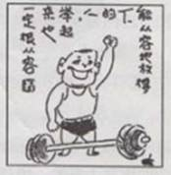
29.与右边漫画《能从容地放得下的人，举起来也一定很从容》所展现的人生哲理一致的是
A．小忍是一种修养，大忍则是一种企图
B．能随风飞到天上去的，一定没有什么分量
C．成功常常缘于某次勇敢的放弃
D．你站在阴影里，却说太阳对你不公平
30.与胡锦涛同志“常怀忧党之心，恪尽兴党之责”一脉相承，习近平总书记提出要善于运用底线思维，凡事从坏处准备，努力争取最好的结果，做到有备无患、遇事不慌，牢牢把握主动权。在任何时候，任何事情都存在着风险和不确定性，梦想最终能否变成现实，取决于未来应对风险的能力和智慧。这启示我们
①要有忧患意识，坚持求真务实的态度
②联系是必然的，要排除一切偶然性与不确定性因素
③斗争性寓于同一性之中，要创造条件促使两者转化
④提高工作的预见性，防止不利质变发生
A．①③ B．②③ C．①④ D．③④
31.大学究竟能带给学生什么？某著名大学校长认为，一所大学所能给予学生最宝贵的东西是心灵。精神家园里没有了心灵，人就不可能去思考自己存在的意义和生命的价值,也就不可能对他人、社会有真正的情感和责任。这是因为
A.世界观、人生观和价值观是文化素养的核心 B.思想道德修养和科学文化修养相互促进
C.文化对人的影响是潜移默化的 D.文化能够增强人的精神力量
32.澳门文化地标——大型魔幻舞台剧《西游记》，以中国经典文学名著为创作素材，将现代舞台设计、表演形式与多媒体技术融为一体，力求打造一个新奇而魔幻的艺术精品，将向全世界人民传递中华文化的魅力和东方智慧的创新，讲述充满正能量的中国梦。这启示我们
A．实现文化创新需要不同民族文化相互交流交融
B．推动中华文化传播要借助大众传媒这个新途径
C．繁荣民族文化需要充分吸收各国文化成果
D．提升文化软实力必须推动文化内容形式创新
33.2014年，8月7日，国家网信办出台《即时通信工具公众信息服务发展管理暂行规定》，如要求实名注册，新闻公众号需取得资质，对时政新闻发布需设限等。这说明
①公民要坚持权利和义务相统一的原则
②公民要树立权利意识，珍惜公民权利
③任何公民的权利和义务都是对等的
④遵守宪法和法律是公民根本的行为准则
A．①③ B．②③ C．③④ D． ①④
34.2014年7月28日，全国人大常委会副委员长沈跃跃率队在山西省进行大气污染防治法执法检查，深入企业实地查看，并与人大代表、专家学者和企业代表等座谈。这表明
A.全国人大常委会行使监督权
B.全国人大常委会行使质询权
C.重大事项社会公示制度可以促进国家机关的工作
D.社会听证制度可提高决策的民主性和科学性
35.随着国际能源危机的加剧，越南、菲律宾等国相继对南海诸岛及其附近海域提出所谓“主权诉求”，而中国对南海诸岛及其附近海域拥有无可争辩的主权，加之一些别有用心的大国搅局，使南海由“平静之海”变为“复杂之海”。某班同学就此展开讨论，最切合讨论主题的观点是
①发展中国家经济可持续发展日益受到关注
②维护国家利益是主权国家对外活动的出发点和落脚点
③霸权主义与强权政治仍然是和平与发展的主要障碍
④世界的发展问题主要是南北发展不平衡问题
A.①② B.③④ C.②③ D.①④

第Ⅱ卷
本卷为两个大题，共52分。
40.（30分）（根据2014年桐乡一中政治单科调研改编）
《国家新型城镇化规划（2014－2020年）》的出台，有利于积极稳妥扎实有序推进城镇化，对全面建成小康社会、加快社会主义现代化建设进程、实现中华民族伟大复兴，具有重要意义。
材料一： 1978年以来我国城镇人口、城镇化率的变化情况
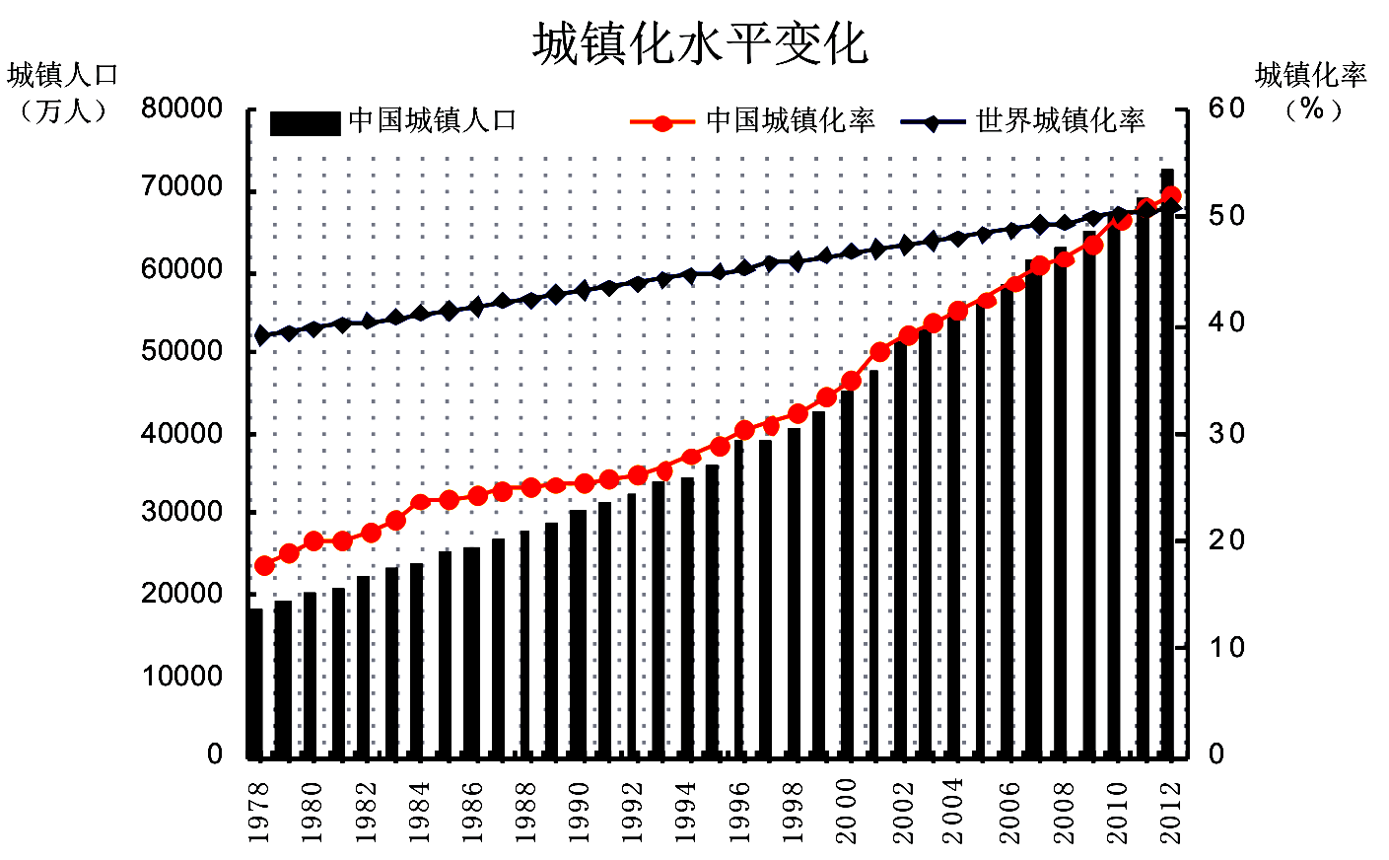
注：城镇化率通常指一个地区常住于城镇的人口占该地区总人口的比例，是一个国家地区现代化程度的重要标志。目前，部分发达国家的城镇化率已达80%。
材料二：十八大以来，我国在推进新型城镇化建设进程中提出了一系列措施。例如，土地集约经营，带动农业生产率和城市集聚资源能力的提高，促进经济转型发展；拓展城镇化建设的融资渠道，降低市场准入门槛，鼓励民间资本参与城市基础设施建设；吸纳了大量农村劳动力转移就业，而人口的集聚，也扩大生产性与生活性服务需求；引导和鼓励创新要素集聚和知识传播扩散，驱动传统产业升级和新兴产业发展。中央政府统筹总体规划、战略布局和制度安排，加强分类指导；地方政府因地制宜、循序渐进抓好贯彻落实；尊重基层首创精神，鼓励探索创新和试点先行，凝聚各方共识，实现重点突破，总结推广经验，积极稳妥扎实有序推进新型城镇化。
材料三：城镇化是现代化的必由之路，加快城镇化建设是实现新农村建设的重要战略目标。但是，当前存在一些过于依靠行政命令强制推动城镇化建设，不尊重市场规律，盲目扩张工业园区，“被城市化”、“造城运动”的现象。从乡村变为乡镇，小桥流水不见了；从瓦房变成了楼房，邻居不见了。这样的城镇化抹杀了记忆，割裂了传统，背离了以人为核心的城镇化。新型城镇化建设，要体现尊重自然、天人合一的理念，依托有山水脉络等独特风光，让城市融入大自然，让居民望得见山、看得见水、记得住乡愁；要注意保留原始村庄原始风貌，尽可能在原有村庄形态上改善居民生活。
（1）概括材料一所反映的经济信息。（6分）
（2）根据材料二，运用生产与经济制度和围绕主题，抓住主线，分析我国为推动新型城镇化建设采用上述措施的合理性。（12分）
（3）结合材料三，运用政府的相关知识，说明政府在推动“让居民望得见山、看得见水、记得住乡愁”的城镇化建设中如何用好权力。（12分）
41.（22分）
材料一：2014年10月20日至23日，中共第十八届四中全会在北京召开。本次四中全会是新中国改革开放以来，首次以“依法治国”为主题的中央全会。会议强调要培育法治文化与建设法治社会。全会提出，必须弘扬社会主义法治精神，建设社会主义法治文化，推动全社会树立法治意识。指出法律的权威源自人民的内心拥护和真诚信仰，提出把法治教育纳入国民教育体系和精神文明创建内容等具体措施。会议通过结合典型事迹，进一步地树立了社会主义法治理念，大力弘扬和践行了社会主义核心价值观。
材料二：中央党校党史教研部主任谢春涛指出，目前我国在执法、守法等方面还有不少问题。比如说执法不严，司法不公，甚至司法腐败等现象，老百姓是不满意的。党中央包括各级党组织，当然要逐步地解决这些问题。法律的观念意识要强化，政府的工作人员要严格依法行政，公民要严格守法，这些都有很大的改进加强的空间。我党把依法治国作为十八届四中全会的主要议题是时代进步的要求。
（1）结合材料一，运用“加强思想道德建设”的相关知识，谈谈国家如何培育法治文化、构建法治社会。（12分）
（2）结合材料二，运用具体问题具体分析的有关知识，分析我党将依法治国作为十八届四中全会主题的依据。（10分）

2015年高考模拟试卷政治卷答卷
第Ⅰ卷
题号 | 24 | 25 | 26 | 27 | 28 | 29 | 30 | 31 | 32 | 33 | 34 | 35
答案

第Ⅱ卷
40（1）（6分）

（2）（12分）

（3）（12分）

41（1）（12分）

（2）（10分）

题号 | 24 | 25 | 26 | 27 | 28 | 29 | 30 | 31 | 32 | 33 | 34 | 35
答案 | A | D | B | B | C | C | C | A | D | D | A | C

40. (1)材料一反映改革开放以来，我国城镇人口总量不断增长，城镇化率逐年提高，已基本与世界城镇化率持平，（3分）说明我国城镇化水平与现代化程度不断提高，但与城镇化率与部分发达国家相比，还有较大的差距。（3分）
（2）①实行土地集约经营，能够提高农业生产效率，推动农业现代化，有利于全面建设小康社会和大力发展社会生产力。（3分）
②鼓励民间资本参与城市基础设施建设，有利于鼓励和引导非公有制经济的发展，完善我国的基本经济制度。（3分）
③土地资源的整合和农村劳动力的转移就业，有利于扩大内需，加快转变城乡经济发展方式（3分）④引导和鼓励创新，有利于驱动传统产业升级和新兴产业的发展，提高自主创新能力，建设创新型国家。（3分）
（3）①政府必须审慎行使权力，坚持科学决策、民主决策。政府要尊重规律，了解原始村庄原始风貌，听取居民的意见和建议，增强决策的透明度和公众的参与度，在城镇化建设中更好地反映民意，集中民智。（4分）
②政府的权力要依法行使，确保城镇化规划的合法性，以人为本，对人民负责。（4分）
③政府权力的行使需要监督。发挥人民民主对权力的制约和监督，保障人民在新型城镇建设中的知情权和监督权，加强法制对权力的制约和监督，用制度管权，确保监督政府滥用行政命令强制推动城镇化建设。（4分）
41.(1)①培育法治文化、构建法治社会必须大力建设社会主义核心价值体系，把建设社会主义核心价值体系融入国民教育、精神文明建设全过程，使其成为全体人民的自觉追求，不断巩固全国各族人民团结奋斗的共同思想道德基础。（4分）
②培育法治文化、构建法治社会必须坚持马克思主义指导思想，弘扬以改革创新为核心的时代精神，引导公民树立法治意识，弘扬法治精神，培养法治信仰。（4分）
③培育法治文化、构建法治社会必须倡导社会主义荣辱观，倡导富强、民主、文明、和谐，爱国、敬业、诚信、友善，全面提高公民道德素质，坚持依法治国和以德治国相结合。形成守法光荣、违法可耻的社会氛围，使全体人民都成为社会主义法治忠实崇尚者、自觉遵守者、坚定捍卫者（4分）
(2)①具体问题具体分析，是指在矛盾普遍性原理的指导下，具体分析矛盾的特殊性，并找出解决矛盾的正确方法。具体问题具体分析是马克思主义的一个重要原则，是马克思主义活的灵魂。我党将依法治国作为十八届四中全会主题体现了我党坚持具体问题具体分析的工作方法。（2分）
②具体问题具体分析是我们正确认识事物的基础。事物的矛盾具有特殊性，只有从实际出发，具体分析矛盾的特殊性，才能把不同质的事物区别开来。(2分)党充分认识到了目前我国在执法、守法等方面还有不少问题。比如执法不严，司法不公等现象，老百姓是不满意的，因此将依法治国提高到一个新的高度。（2分）
③具体问题具体分析是我们正确解决矛盾的关键。事物的矛盾不同，解决问题的方法也就不同。（2分）针对这些问题，我党提出建设法治国家的目标，要求强化法律观念，政府依法行政，公民严格守法等。（2分）

